แบบรายงานผลการจัดการเรียนการสอนและมาตรการป้องกันในสถานการณ์
การแพร่ระบาดของโรคติดเชื้อไวรัสโคโรน่า 2019 (COVID-19) โรงเรียนชุมชนวัดกลางกร่ำ

- ชื่อ ที่อยู่สถานศึกษา
โรงเรียนชุมชนวัดกลางกร่ำ หมู่ 5 ตำบลกร่ำ อำเภอแกลง จังหวัดระยอง 21190
- ชื่อ รูปถ่าย และเบอร์โทรศัพท์ผู้บริหาร
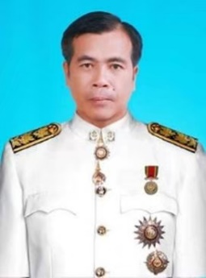

นายบัญชา ดีทน
ผู้อำนวยการโรงเรียนชุมชนวัดกลางกร่ำ
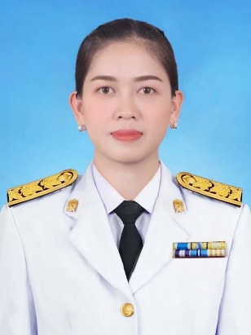
โทร. 098 781 3081

นางสาวอารยา จันตุ่ย
รองผู้อำนวยการโรงเรียนชุมชนวัดกลางกร่ำ
โทร. 098 445 1497
- ระดับที่เปิดสอน
เปิดสอนตั้งแต่ระดับชั้นอนุบาล 1 – ชั้นประถมศึกษาปีที่ 6

- จำนวนผู้สอน
25 คน
- จำนวนนักเรียน
500 คน
- ผลการขับเคลื่อนนโยบาย
6.1 รูปแบบการจัดการเรียนการสอนของสถานศึกษา
รูปแบบ On-Hand โดยผู้บริหาร ครูและผู้ปกครองได้ทำงานร่วมกัน ดังนี้
ผู้บริหาร | ครู | ผู้ปกครอง
- วางแผนการดำเนินงาน  - ติดตาม ตรวจสอบผลการดำเนินงาน  - ประเมินผลการดำเนินงาน | - ประสานผู้ปกครอง  - สำรวจผู้เรียน  - ปรับ/ออกแบบแผนการจัดการเรียนรู้  - ดำเนินการจัดการเรียนการสอน | - ประเมินผลผู้เรียนผู้ปกครอง  - ติดตามข้อมูลผ่านไลน์ประจำชั้น  - ให้ข้อมูลผู้เรียน  - มีส่วนร่วมในการจัดการเรียนการสอน

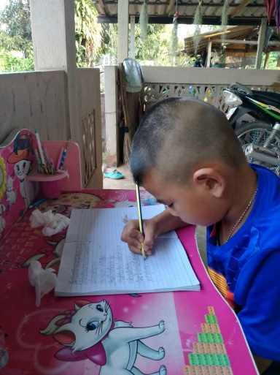
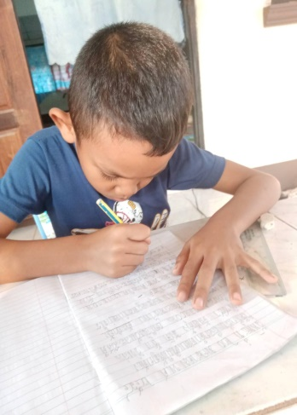
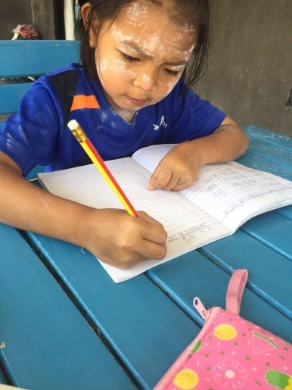

ภาพตัวอย่างในการจัดการเรียนการสอนแบบ ON- HAND โดยคุณครูประจำวิชาจะให้ความรู้และได้มอบหมายงานผ่านแอพลิเคชั่นไลน์ จากนั้นผู้ปกครองจะทำหน้าที่คอยช่วยสอนและถ่ายภาพนักเรียนขณะที่ทำงานที่ได้รับมอบหมาย เพื่อเป็นหลักฐานในการเข้าชั้นเรียนรวมถึงการส่งงานของนักเรียนด้วยเช่นกัน

6.2 การปฏิบัติตาม 6 มาตรการหลัก (DMHT-RC) 6 มาตรการเสริม (SSET-CQ)
6 มาตรการหลัก (DMHT-RC) ได้แก่
1) เว้นระยะห่าง (Distancing): โรงเรียนจัดทำเครื่องหมายในการเว้นระยะห่างตามจุดต่างๆในบริเวณโรงเรียน
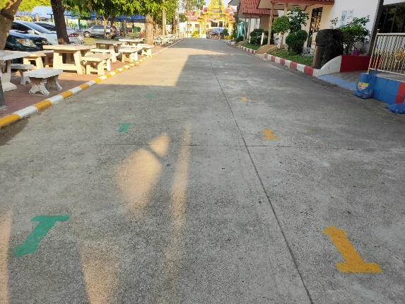
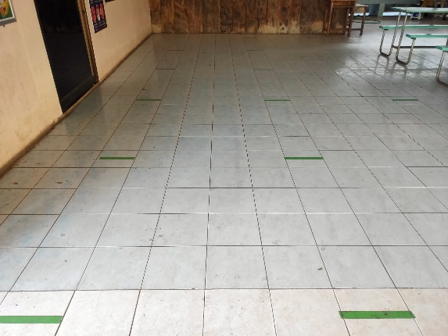

2) สวมหน้ากากผ้าหรือหน้ากากอนามัย (Mask wearing): ทุกคนต้องสวมหน้ากากอนามัยเมื่ออยู่ในโรงเรียน
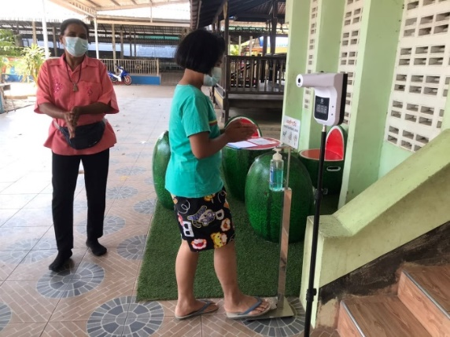
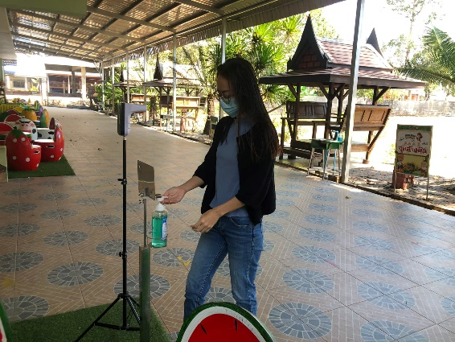

3) ล้างมือบ่อยๆ (Hand washing): จัดในมีจุดล้างมือให้เพียงพอต่อการใช้งาน
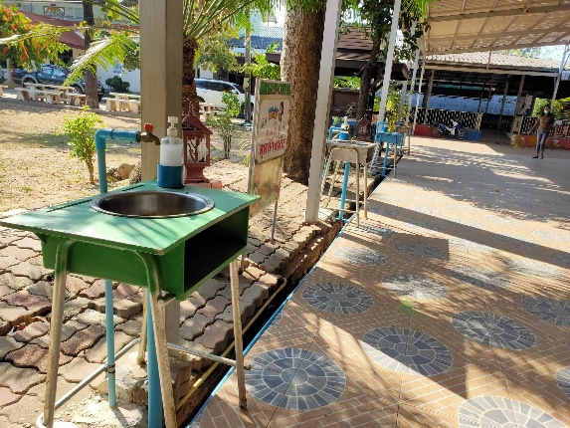
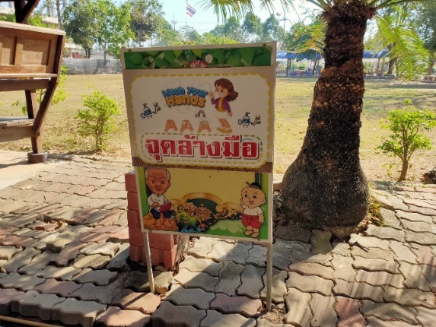

4) คัดกรองวัดไข้ (Testing): ตั้งจุดคัดกรองบริเวณทางเข้าของโรงเรียน
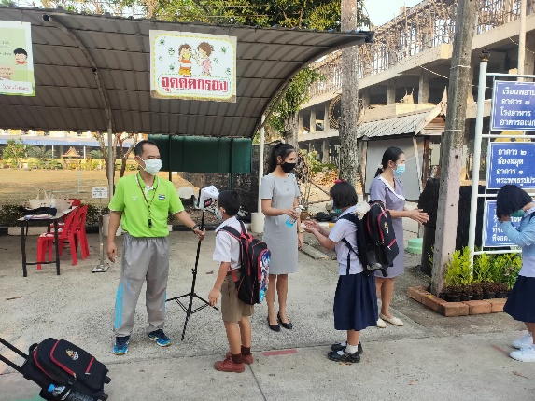
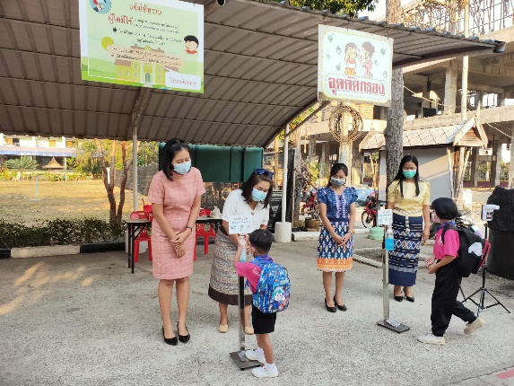

5) ลดการแออัด (Reducing): สลับวันเรียนเมื่อมีการเปิดเรียนแบบ On-Site
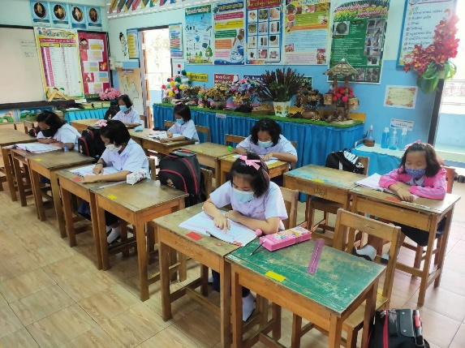
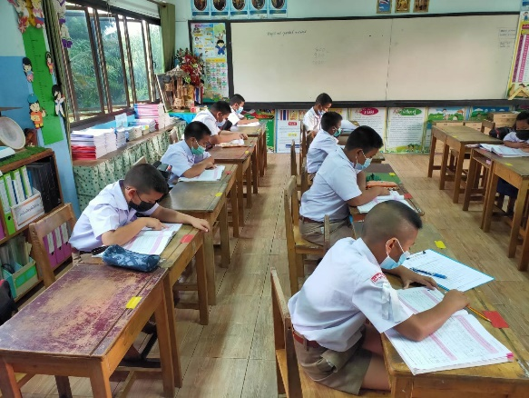

6) ทำความสะอาด (Cleaning): ครูและบุคลากรทุกคนหมั่นทำความสะอาดตามจุดต่างๆของอาคารเรียน
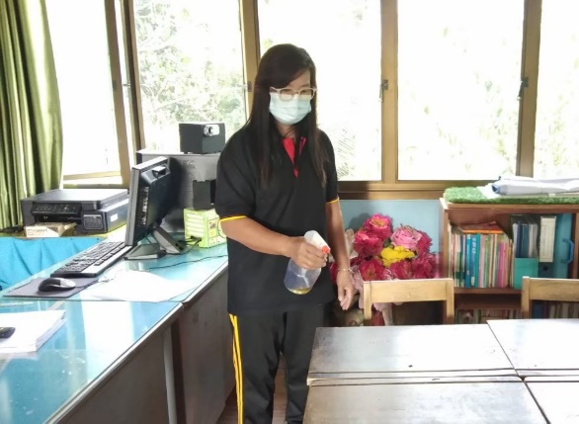
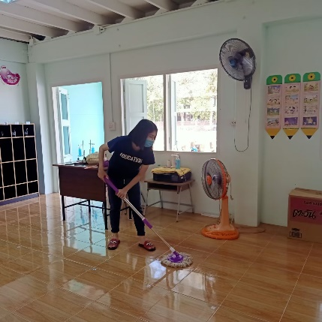

6 มาตรการเสริม (SSET-CQ) ได้แก่ ทำการประชาสัมพันธ์การปฏิบัติตัวตามมาตรการเสริม 6 ข้อ ได้แก่ 1) ดูแลตนเอง (Self care) 2) ใช้ช้อนกลางส่วนตัว (Spoon) 3) กินอาหารปรุงสุกใหม่ (Eating) 4) ลงทะเบียนไทยชนะ (Thai chana) 5) สำรวจตรวจสอบ (Check) 6) กักกันตัวเอง (Quarantine) ผ่าน Facebook โรงเรียนชุมชนวัดกลางกร่ำ และ กลุ่ม Line ของสถานศึกษา ซึ่งทางโรงเรียนได้กรณีตัวอย่าง มาตรการเสริมในข้อที่ 5 และ 6 ดังนี้
สำรวจตรวจสอบ (Check)
ในวันที่ 20 มิถุนายน 2564 ทางโรงเรียนชุมชนวัดกลางกร่ำ ได้รับแจ้งว่ามีการแพร่ระบาดของโรคติดเชื้อไวรัสโคโรน่า 2019 (COVID-19) ในบริษัท ฟาร์มเห็ดระยองแอนด์วีวีไบโอเทค จำกัด ต่อมาได้รับแจ้งว่ามีผู้ปกครองของนักเรียนซึ่งทำงานในบริษัทดังกล่าวติดเชื้อ COVID-19 จำนวน 2 คน จึงได้ติดตามต่อว่าเด็กนักเรียนติดเชื้อด้วยหรือไม่ ต่อมาในวันที่ 24 มิถุนายน 2564 ได้รับแจ้งว่านักเรียนชั้นป.3/1 ติดเชื้อ 1 คน ทางโรงเรียนจึงได้ประสานไปยังผู้ปกครองให้นำเด็กนักเรียนชั้น ป.3/1 รวมถึงแจ้งคุณครูที่เกี่ยวข้องทุกคน เข้ารับการตรวจเชื้อ COVID-19 ในวันที่ 26 มิถุนายน 2564 ณ วัดกลางกร่ำ ซึ่งได้รับความร่วมมือจากผู้ปกครองเป็นอย่างดี ผลปรากฏว่า ไม่พบการติดเชื้อเพิ่มเติมแต่อย่างใด
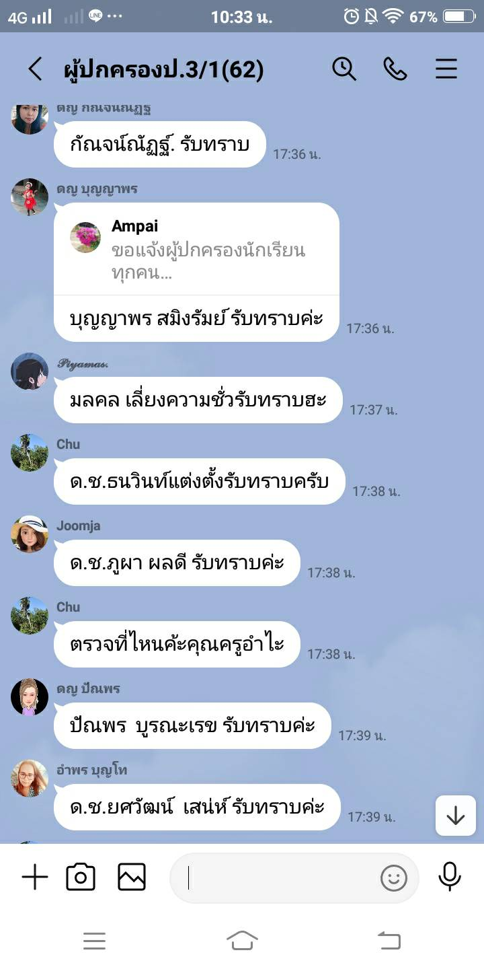
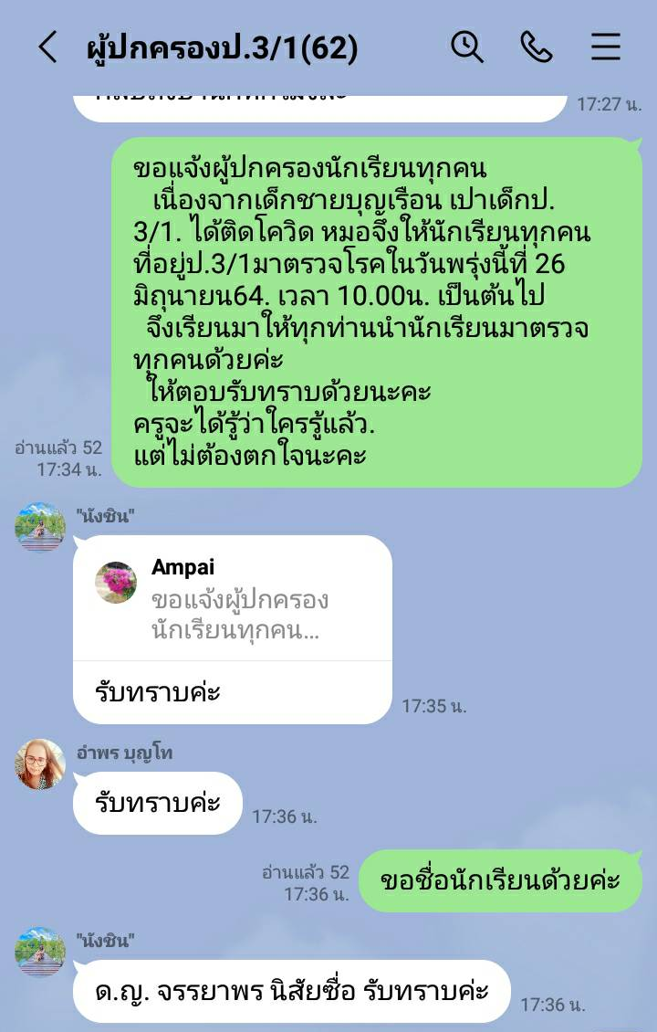

ภาพบทสนทนาในกลุ่มไลน์ชั้น ป.3/1

กักกันตัวเอง (Quarantine)
หลังจากที่มีการตรวจเชื้อของนักเรียนชั้น ป.3/1 จำนวน 35 คน และคณะครูในโรงเรียนที่เกี่ยวข้อง ครูและนักเรียนกลุ่มนี้ได้ทำการกักกันตนเองที่บ้านต่ออีก 14 วัน โดยวันที่ 10 กรกฎาคม 2564 เป็นวันสุดท้ายของการกักตัว
6.3 การดำเนินการตามมาตรการป้องกันการแพร่ระบาดระลอกใหม่ของโรคติดเชื้อไวรัส โคโรน่า 2019 (COVID-19) กรณีรถรับส่งนักเรียน
ไม่มีรถรับส่งนักเรียน
6.4 จำนวนและร้อยละของบุคลากรที่ได้รับการฉีดวัคซีนเข็มที่ 1 และเข็มที่ 2 (ข้อมูล ณ วันที่ 7 กรกฎาคม 2564)
บุคลากรที่ได้รับวัคซีนเข็มที่ 1 จำนวน 26 คน คิดเป็นร้อยละ 89.65
บุคลากรที่ได้รับวัคซีนเข็มที่ 2 จำนวน 0 คน คิดเป็นร้อยละ -
- ข้อค้นพบ/ปัญหาอุปสรรค
7.1 การจัดการเรียนการสอนไม่มีประสิทธิภาพเทียบเท่ากับตอนที่นักเรียนมาเรียนที่โรงเรียนตามปกติ
7.2 ผู้ปกครองบางคนไม่มีเวลาอยู่กับลูกเพราะต้องไปทำงาน จึงไม่มีคนช่วยสอนนักเรียนเวลาอยู่บ้าน
7.3 นักเรียนบางคนใช้โทรศัพท์ร่วมกับผู้ปกครอง บางครั้งต้องรอให้ผู้ปกครองกลับจากที่ทำงานถึงจะได้เริ่มทำงานที่ครูอบหใย
7.4 นักเรียนบางคนอยู่กับปู่ ย่า ตา ยาย ที่ไม่รู้เรื่องเทคโนโลยี ทำให้ไม่สะดวกในการเรียน
- ข้อเสนอแนะ
ควรมีหลักสูตรที่สามารถรองรับสถานการณ์ฉุกเฉินที่เป็นรูปธรรมและใช้ได้จริง เช่น มีการปรับลด ยืดหยุ่นในเรื่องของเวลาเรียนและจำนวนวิชาที่เรียน เป็นต้น
- Best practice/ นวัตกรรม
ไม่มี

